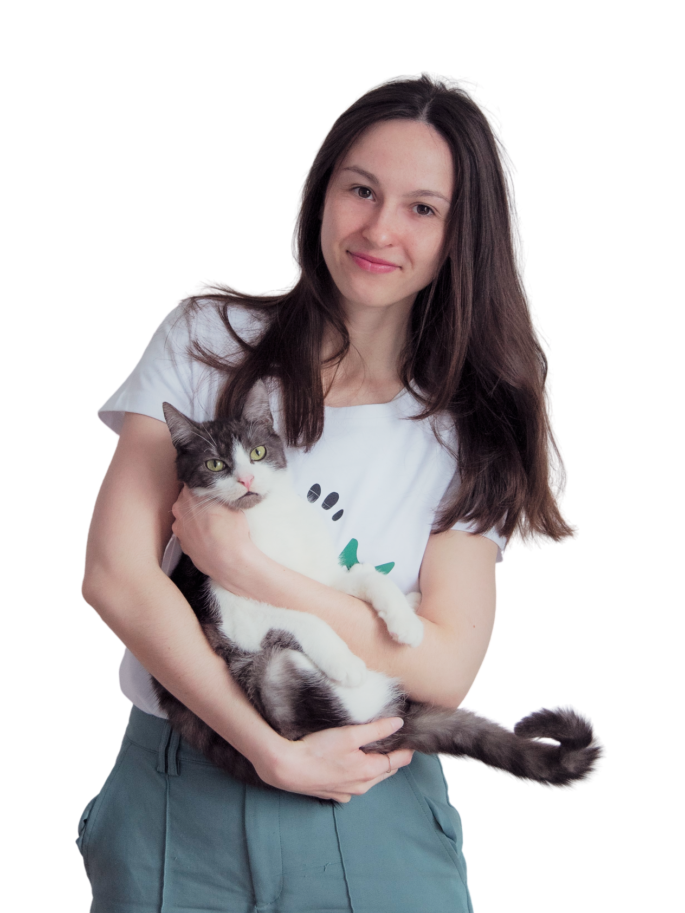

---------------> Tomku, ja bym chciała zdjęcie z Brusiem na stronie :)

Opis: Edyta (Edith)

Z wykształcenia jestem biologiem molekularnym, a z pasji nauczycielką.

Poza tym, kocham zwierzęta! Z tej miłości zrodził się Anon.

Zajmuję się wszystkim po kolei - od budowania fundamentu Anon, przez współpracę z moim cudownym zespołem, po wsparcie w tworzeniu naszych innowacyjnych projektów.

Jeżeli chcesz się ze mną skontaktować, zadzwoń pod numer 730 373 093 lub napisz na adres e-mail [animalsnature.org@gmail.com](mailto:animalsnature.org@gmail.com)